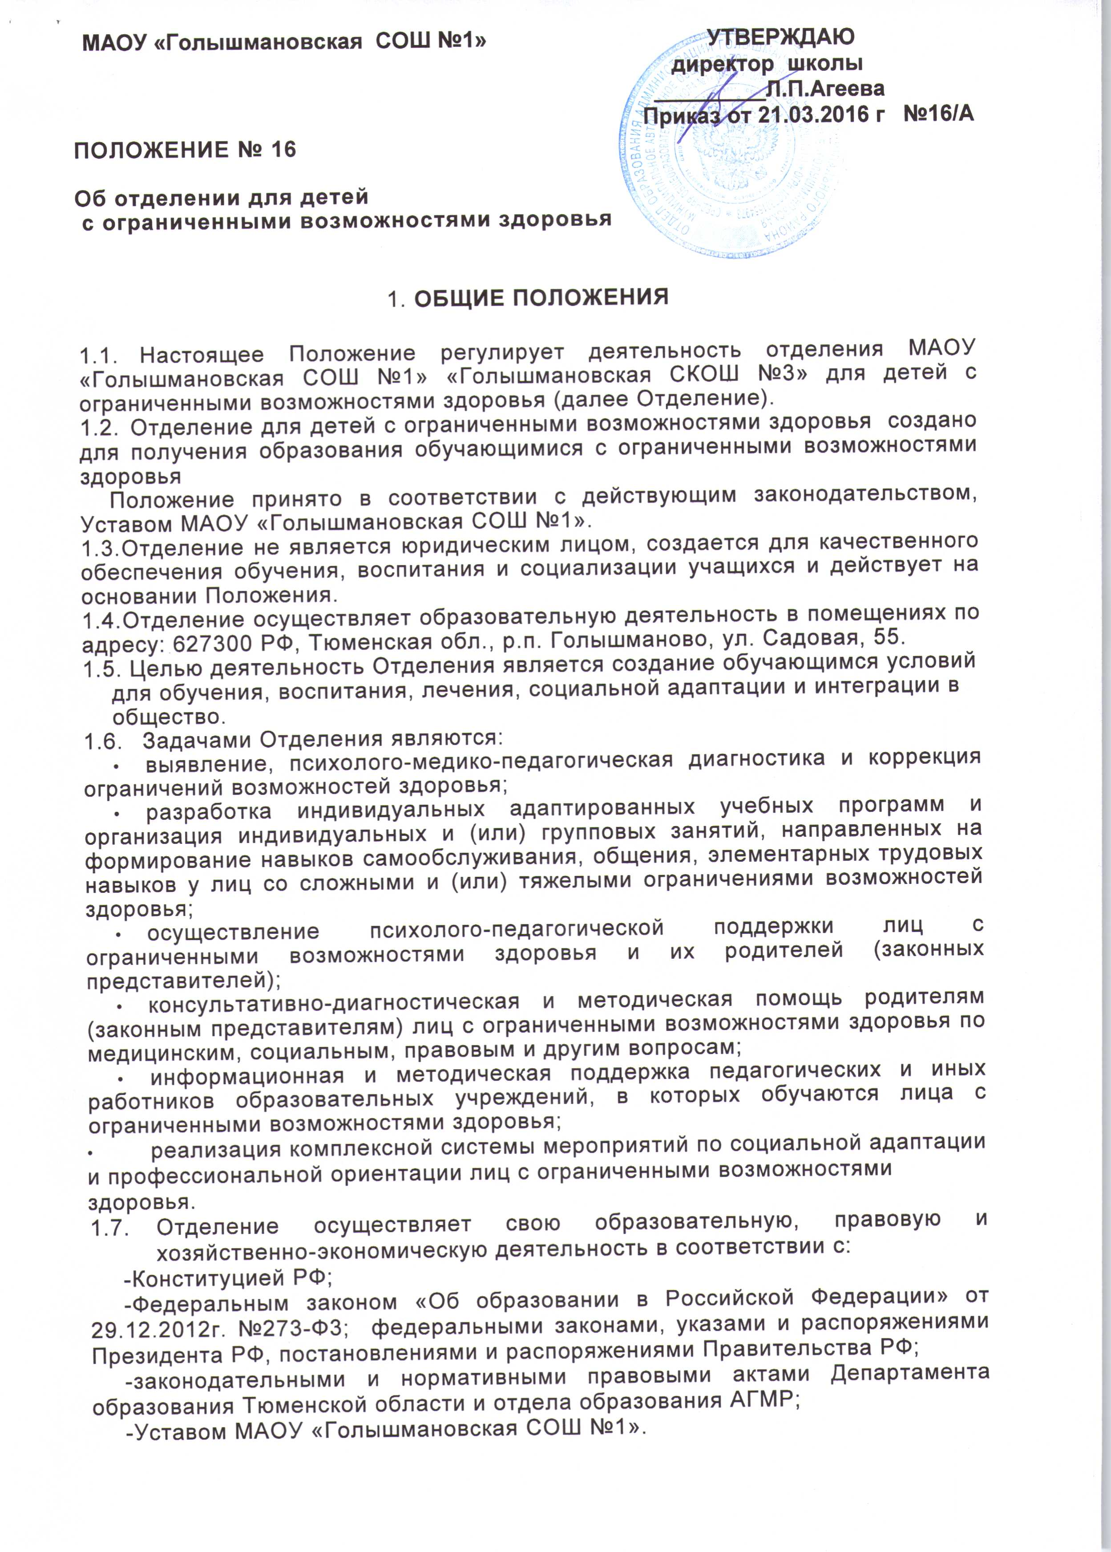

  - Отделение в установленном Федеральным законом «Об образовании в Российской Федерации» порядке несёт ответственность:
- за невыполнение функций, определённых настоящим Положением;
- за реализацию не в полном объёме образовательной программы в соответствии с утверждённым учебным планом и графиком учебного процесса;
- за качество реализуемой образовательной программы в соответствии федеральным государственным образовательным стандартом;
- за соответствие применяемых форм, методов и средств организации образовательного процесса возрастным психофизиологическим особенностям, склонностям, интересам и потребностям детей;
- за жизнь и здоровье детей и работников Отделения;
- за иные действия, предусмотренные законодательством Российской Федерации.
  - Специфика образовательного процесса Отделения, направление деятельности по реабилитации обучающихся с ограниченными возможностями здоровья, а также уровень реализуемых образовательных программ определяются Министерством образования и науки Российской Федерации по согласованию с Министерством здравоохранения и социального развития Российской Федерации.

- ОРГАНИЗАЦИЯ ДЕЯТЕЛЬНОСТИ
  - Отделение осуществляет свою деятельность в Учреждении и подчиняется непосредственно Директору Учреждения.
  - Предельная наполняемость класса (группы) Отделения определяется требованиями СанПиН.
  - При проведении занятий по трудовому обучению, социально-бытовой ориентировке, класс (группа) делится на две подгруппы. При делении класса (группы) на подгруппы учитывается профиль трудового обучения для девочек и мальчиков.
  - Обучающиеся с ограниченными возможностями здоровья обеспечиваются бесплатным двухразовым питанием.
  - Оснащение помещений и рабочих мест для обучающихся и работников производится на основании правил и норм, установленных нормативно-правовыми актами.
  - Для организации трудового обучения мастерские Отделения обеспечиваются необходимым оборудованием и инструментами со специальными приспособлениями, предупреждающими травматизм.

- ОБРАЗОВАТЕЛЬНЫЙ ПРОЦЕСС
  - Отделение осуществляет образовательную деятельность по адаптированным программам для детей с ограниченными возможностями здоровья (далее - Программа).
  - Программа разрабатывается на основе федеральных государственных образовательных стандартов общего образования по уровням образования и (или) федеральных государственных образовательных стандартов образования для детей с ограниченными возможностями здоровья с учетом особенностей психофизического развития, индивидуальных возможностей детей и при необходимости должна обеспечивать коррекцию нарушений развития и социальную адаптацию детей.
  - Организация образовательной деятельности для детей-инвалидов осуществляется на основании индивидуальной программы реабилитации инвалида.

  - Трудовое обучение осуществляется исходя из региональных, местных, условий, ориентированных на потребность в рабочих кадрах, и с учетом индивидуальных особенностей психофизического развития, здоровья, возможностей, а также интересов обучающихся и их родителей (законных представителей) на основе выбора профиля труда, включающего в себя подготовку обучающегося для индивидуальной трудовой деятельности.
  - Формами обучения являются: очная, очно-заочная, обучение на дому.
  - Организация образовательного процесса в Отделении регламентируется учебным планом, годовым календарным графиком и расписанием занятий, разрабатываемыми Отделением и утверждаемыми приказами Директора Учреждения.
  - В целях преодоления ограниченных возможностей здоровья обучающихся проводятся групповые и индивидуальные коррекционные занятия.
  - Родители (законные представители) обучающихся имеют право участвовать в разработке и реализации индивидуального учебного плана, индивидуальных программ воспитания и обучения, а также посещать по согласованию с Директором занятия в целях участия в процессе воспитания и обучения ребенка с ограниченными возможностями здоровья.
  - Прием детей в Учреждение для обучения в Отделении осуществляется на основании заявления родителей (законных представителей) обучающихся и заключения районной психолого-медико-педагогической комиссии.
  - При получении образования обучающимся предоставляются бесплатно специальные учебники и учебные пособия, иная учебная литература.

- ДОКУМЕНТЫ ОБ ОБРАЗОВАНИИ

  - Особенности государственной итоговой аттестации обучающихся с ограниченными возможностями здоровья устанавливаются нормативно-правовыми актами Министерства образования и науки РФ.
  - Обучающимся с ограниченными возможностями здоровья, обучавшимся по индивидуальным учебным планам и освоившим образовательную программу общего образования или образовательные программы для обучающихся с ограниченными возможностями здоровья, выдается в установленном порядке документ государственного образца об уровне образования.
  - Обучающимся с ограниченными возможностями здоровья, обучавшимся по индивидуальным учебным планам и не освоившим образовательную программу общего образования или образовательные программы для обучающихся с ограниченными возможностями здоровья, выдается свидетельство об окончании образовательного учреждения, в котором указываются учебные предметы по годам обучения, программы которых освоены.
  - Категории обучающихся, воспитанников, которым выдается свидетельство об окончании образовательного учреждения, и порядок выдачи свидетельства определяются нормативными правовыми актами Российской Федерации.

- КАДРОВОЕ ОБЕСПЕЧЕНИЕ
  - На педагогическую работу принимаются лица, имеющие необходимую профессионально-педагогическую квалификацию, соответствующую требованиям квалификационной характеристики по должности и полученной специальности, подтвержденную документами государственного образца об уровне образования и (или) квалификации.
  - Образовательный процесс в Отделении осуществляется специалистами в области коррекционной педагогики, а также учителями, воспитателями, прошедшими соответствующую переподготовку по профилю деятельности Отделения. Психологическое обеспечение образовательного процесса в Отделении осуществляет педагог-психолог.
  - Работники Отделения назначаются на должность и освобождаются с должности на основании приказа Директора Учреждения с учетом мнения заведующего Отделения.
  - Педагогические работники Отделения имеют право:
- Участвовать в управлении Учреждением в порядке, определенном Уставом;
- Аттестоваться на добровольной основе на соответствующую квалификационную категорию;
- Повышать квалификацию;
- На дополнительные меры социальной поддержки, установленные Коллективным договором.
  - Педагогические работники Отделения обязаны:
- Выполнять Устав, должностные обязанности, условия трудового договора, правила внутреннего распорядка Учреждения, правила охраны труда и техники безопасности, противопожарной безопасности.
- Обеспечивать выполнение учебных программ в полном объеме.
- Нести ответственность за жизнь и здоровье детей во время образовательного процесса.
- Сотрудничать с семьей ученика по вопросам воспитания и обучения.
- Проходить периодическое медицинское обследование.

Иные права и обязанности сотрудников Учреждения определяются должностными инструкциями.
Для работников Отделения работодателем является МАОУ «Голышмановская СОШ №1». Трудовые отношения работника Отделения и образовательного учреждения регулируются трудовым договором. Условия трудового договора не могут противоречить законодательству Российской Федерации о труде.

- ФИНАНСОВО-ХОЗЯЙСТВЕННАЯ ДЕЯТЕЛЬНОСТЬ И УПРАВЛЕНИЕ ОТДЕЛЕНИЕМ
  - Отделение МАОУ «Голышмановская СОШ №1» «Голышмановская СКОШ №3» не имеет собственную смету доходов и расходов, текущие расходы планируются в смете образовательного учреждения и оплачиваются из соответствующего бюджета.
  - Отделение финансируется за счет бюджетных средств, в рамках финансирования МАОУ «Голышмановская СОШ №1».
  - Управление Отделением осуществляет заведующий, назначаемым руководителем образовательного учреждения приказом по Учреждению. Он несет ответственность за выполнение задач, возложенных на Отделение, плановую и трудовую дисциплину в соответствии с правами и обязанностями обучающихся и работников, определяемыми Трудовым кодексом Российской Федерации.
  - Прекращение деятельности Структурного подразделения производится на основании приказа директора образовательного учреждения

